

XXI PREMIO UMBERTO BOCCIONI 2017
2 0 1 7
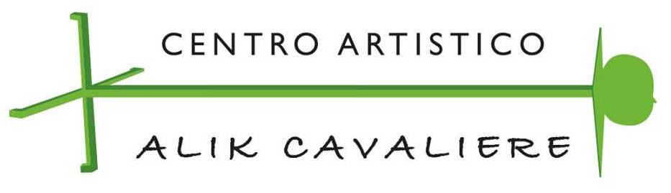


Scheda di adesione / APPLICATION FORM
Nome/First name |  |  |  |  |  | Cognome/Surname
Indirizzo/adress
c.a.p./Postal code |  | città/City |  |  |  |  |  |  | provincia/State
telefono/Phone |  |  |  |  |  | cellulare/Smartphone
e-mail/email
Classe e istituto/School and Classroom
Insegnante di riferimento (eventuale)/Reference Teacher (if you have)
Titolo dell’opera/Work Title
Anno d’esecuzione/Year of implementation
Tecnica e dimensioni/Technical and sizes

Concept (max 500 battute/max 500 characters Print)

La presente scheda deve essere allegata all’opera.
La scheda in formato digitale dovrà essere obbligatoriamente denominata come da stringa seguente: Liceo_Classe_Cognome autore/i_Titolo e inviata in formato .doc all’indirizzo premioboccioni@liceoartisticoboccioni.gov.it

This digital form must be attached to the work.
The form must be named as following string: School_Classroom_Surname_Title
and sent to this email address premioboccioni@liceoartisticoboccioni.gov.it

